Hai Nida Change Update
- แก้ไขเรื่องการ Upload เอกสารให้ Upload พร้อมกัน 3 ความยาก เมื่อกด Generate ระบบจะทำงานเบื้องหลัง แหละแสดง Status ในแถบ Process เมื่อ Generate สำเร็จ Status จะเปลี่ยนเป็น Complete และมีปุ่ม Preview เพื่อให้เขาไปดูรายละเอียดและแก้ไขเนื้อหา และข้อสอบ และจะทำการบทเรียนเมื่อ Submit ทุกอย่างในหน้า Preview เมื่อ Submit แล้วระบบจะเปลี่ยนเป็น Status Generated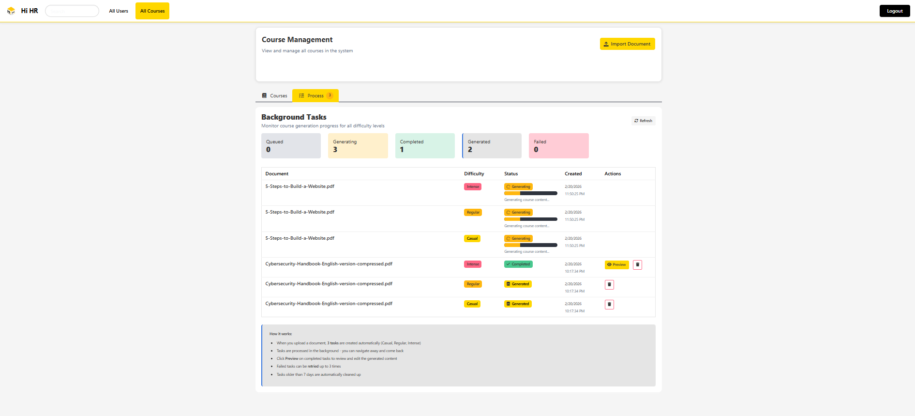
- แก้ไขเรื่องการ Recommendation หลัง Quiz สำเร็จ โดยระบบจะระบุจุดแข็ง จุดอ่อน และ Suggest คอร์สเรียนที่เกี่ยวข้อง เพื่อกลบจุดด้อยดังกล่าว จากนั้น Recommendation ก็จะไปแสดงในหน้า Dashboard หรือหน้าแรกของผู้ใช้ นอกจากนั้นผู้ใช้ยังสามารถย้อนดูผลของ quiz ย้อนหลังได้จากหน้ารายละเอียดคอร์สเรียนและหน้า Dashboard